2022
Методический отдел
МБУК СРДК
09.09.2022
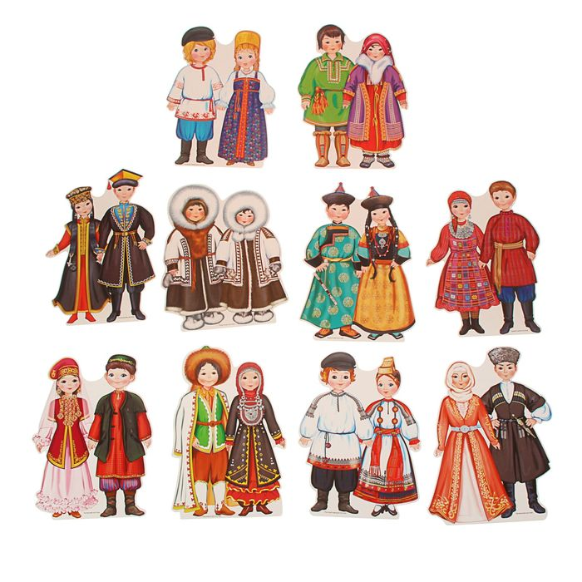
Информационно – познавательная игра «Национальные костюмы разных народов»
Сценарий проведения информационно – познавательной игры «Национальные костюмы разных народов».
Ведущий: Добрый день участники информационно – познавательной игры «Национальные костюмы разных народов». Наша Республика - это республика разных народов, в Башкортостане проживает несколько десятков национальностей. Исторически у каждого народа сложился уникальный по своему внешнему облику национальной костюм. У каждого народа он по-своему прекрасен и несет на себе отпечаток предыдущих поколений. Сегодня мы проверим ваши знания о трех национальных костюмах: русском, казахском, и украинском.
Ведущий: Мы живём в многонациональной стране, в России, здесь проживают более ста национальностей. А начнем мы с национального костюма русского народа. Для русского национального костюма основными материалами были лен и шерсть, реже шелк. Верхняя одежда у зажиточных украшалась золотым и серебряным шитьем, драгоценностями, мехами. Мужчины носят рубахи, порты, зипуны и кафтаны, овчинные шубы. Рубахи шили из льняной ткани различных цветов длиной ниже бедер с цельнокроеными рукавами. Их носили навыпуск и подвязывали на талии цветным шнурком или узким ремнем. По праздникам рубаху дополняли расшитыми зарукавьями и круглыми воротниками. Порты – это мужские штаны, суживающиеся к низу и подвязывающиеся на талии шнурком. Традиционной обувью крестьян (как мужчин, так и женщин) были лапти, вместо носков были онучи, полоски ткани, которыми обвязывали ступни и щиколотки. Позднее стали носить сапоги.
На экране идёт слайд-шоу, с фотографиями национального костюма русских мужчин.
Основой русского женскогонародного костюма являлась длинная рубаха с длинными рукавами, украшенная по горловине вышивкой или полосой ткани контрастного цвета. Рубаху никогда не носили просто так, сверху надевали сарафан, поневу, запону или нагрудник. Понева– это юбка ниже колен, состоящая из трех прямоугольных кусков ткани, соединенных на талии поясом. Поневы обычно шили из яркой цветной ткани. Запона представляла собой прямое платье без рукавов с круглым вырезом, с разрезами по бокам от талии донизу. Запону подвязывали шнурком. Сарафан – это верхнее платье без рукавов на бретелях, с короткими рукавами и круглым вырезом, украшенное по подолу и горловине вышивкой или полосами ткани другого цвета. По головному убору можно было судить о семейном положении женщины. Девушки не покрывают голову, а украшают косу цветными лентами и бусами, на голову надевают обручи или венцы. Замужние женщины носят «кички» – головные уборы, состоящие из обруча, матерчатого чехла и украшенного задника. Богатые носят кокошник – головной убор с плотной передней частью разных форм, украшенный золотой и серебряной вышивкой, жемчугом и драгоценными камнями.
На экране идёт слайд-шоу, с фотографиями национального костюма русских женщин.
Ведущий: А теперь сыграем в игру «Пропущенные слова»
В пословицы об одежде вставить пропущенные слова
За словом в …….…. не лезут. (карман)
По …………. встречают, по уму провожают. (одежке)
В хорошем ………….. и пенек красивый. (платье)
Два …………….. – пара. (сапога)
Береги …………… снову, а честь смолоду. (платье)
Друг лучше старый, а ………… новая. (одежда)
На воре и ……… горит. (шапка)
С миру по …………… - голому рубаха. (нитке)
Какова пряха, такова на ней ……………. (рубаха)
Ведущий: Казахский традиционный национальный костюм чаще всего шили из кожи, меха, домотканого сукна из верблюжьей шерсти. Тонкий войлок – также один из древнейших материалов для изготовления одежды у казахов. Позднее шили одежду и из шёлка, парчи, бархата, хлопчатобумажных тканей. Мужская одежда казахов состоит из нательной рубашки, широких штанов, бешпета (верхняя легкая приталенная одежда на подкладке до колен), шапана (просторный, длинный халат), тюбетейки, одеваемой под войлочную или меховую шапку, кожаных сапог. Ношение нескольких халатов даже в тёплую погоду подчёркивало богатство хозяина. Зимой носили шубы — тон из кожи с меховой отделкой. Постоянно, даже дома, мужчины носили головной убор, чаще небольшую, круглую матерчатую шапочку-тюбетейку – такия. Шапка с меховой оторочкой на войлочной основе, снаружи покрытая тканью – борік – носилась как мужчинами, так и девушками. Девичьи шапки были украшены подвесками, пучками перьев филина, цапли или павлина. На ногах носили легкие сапоги для верховой езды ичиги - маси, украшенные накладками серебряныеми бляшками.
На экране идёт слайд-шоу, с фотографиями национального костюма казахских мужчин.
Ведущий: Комплект женской одежды сильно различается в зависимости от возраста и семейного положения женщины. Девушки носили лёгкое, приталенное платье – косетек, украшенного двумя-тремя оборками –желбезек; нижнюю рубахи из белой ткани – ішкийлек; нижних штанов – дамбал; приталенной бархатной безрукавки – камзол, богато отделанной разнообразной вышивкой. Завершали девичий костюм такия – маленькая шапочка, расшитая жемчугом, золотистыми нитями, бусинками кораллов и перьями филина; белбеу – кожаный или бархатный пояс; етік – лёгкие сапожки на высоком каблуке из крашеной кожи.
На экране идёт слайд-шоу, с фотографиями национального костюма казахских женщин.
Ведущий: Проверим вашу внимательность игрой – «Вопрос-ответ»
1. Из каких материалов шьют традиционную казахскую одежду?
( кожи, меха, домотканого сукна из верблюжьей шерсти, тонкого войлока).
2. Почему летом казахские мужчины могли носить несколько халатов?
( чтобы подчеркнуть богатство хозяина).
3. Элемент, которым обязательно украшали подол платью девушки?
( две-три оборки).
4. Как называется казахский головной убор с меховой оторочкой, который носили мужчины и молодые девушки? (борік)
5. Перьями какой птицы украшался головной убор девушки? (филина)
Ведущий: Женская традиционная одежда украинцев состоит из вышитой рубахи (вышиванки), жилета, поневы, дерги или запаски. Зимой носили теплые жупаны. Запаска напоминает фартук, это кусок ткани, к верхним углам которого пришивали тонкие пояски, чтобы закреплять запаску на талии. Одновременно надевались две запаски разного цвета: одна сзади, другая спереди. В такой юбке было удобно двигаться и управляться по хозяйству. Дерга состояла из трех кусков черной плотной ткани. Длина юбки-дерги 60 – 70 сантиметров, а ширина до трех метров, которые плотно облегали фигуру женщины, а сверху, на талии, связывались широким мягким поясом. В праздничные дни украинки надевали плахту из шерстяную клетчатую ткань длиной до четырех метров, украшенную вышивкой и тесьмой из шерстяных и шелковых нитей. Девушки обычно отпускали длинные волосы, которые заплетали в косы, укладывая их вокруг головы и украшая лентами, цветами. Женщины носили различные чепцы, позже — платки. На ноги одевали сапожки -кожаные чоботы. Среди украшений очень популярны коралловые бусы, но любят украинки и разноцветные бусы из разных материалов.
На экране идёт слайд-шоу, с фотографиями национального костюма украинских женщин.
Ведущий: Мужской костюм состоял из расшитой сорочки, заправленной в широкие штаны (шаровары), безрукавки и пояса. Пояса использовали для обвязывания одежды на талии мужчины. Кроме практичного значения, они имели и функцию оберега от злых сил и недобрых людей. Для праздничных костюмов шили длинные, до 4 метров, пояса, которые надо было обмотать вокруг талии несколько раз. Ткани для поясов брали красочные, а оба конца пояса украшались красивыми длинными кистями. Головным убором летом были соломенные шляпы, зимой — шапки. Наиболее распространённой обувью были постолы из сыромятной кожи, лапти, среди зажиточных — сапоги. В осенне-зимний период и мужчины и женщины носили свиту и опанчу – разновидности кафтана.
На экране идёт слайд-шоу, с фотографиями национального костюма украинских мужчин.
Ведущий: А теперь проверочный тест
1. Как называется расшитая рубаха?
a) рубище
b) косоворотка
c) вышиванка
d) койлек
e) гимнастерка
2. Праздничная женская юбка, длиной до 4 метров, которую заворачивали вокруг талии.
a) Понева
b) дерга
c) передник
d) запаска
e) плахта
3. На голову молодые девушки надевали…
a) платок
b) венок
c) кокошник
d) кику
e) повойник
4. Как называются широкие мужские штаны?
a) шаровары
b) галифе
c) клеш
d) онучи
e) порты
Ведущий: Многонациональна наша республика: русские, казахи, украинцы, белорусы, татары, башкиры, чуваши, мордовцы, и многие-многие другие – люди всех национальностей живут в мире и согласии. Спасибо за внимание! До новых встреч!

